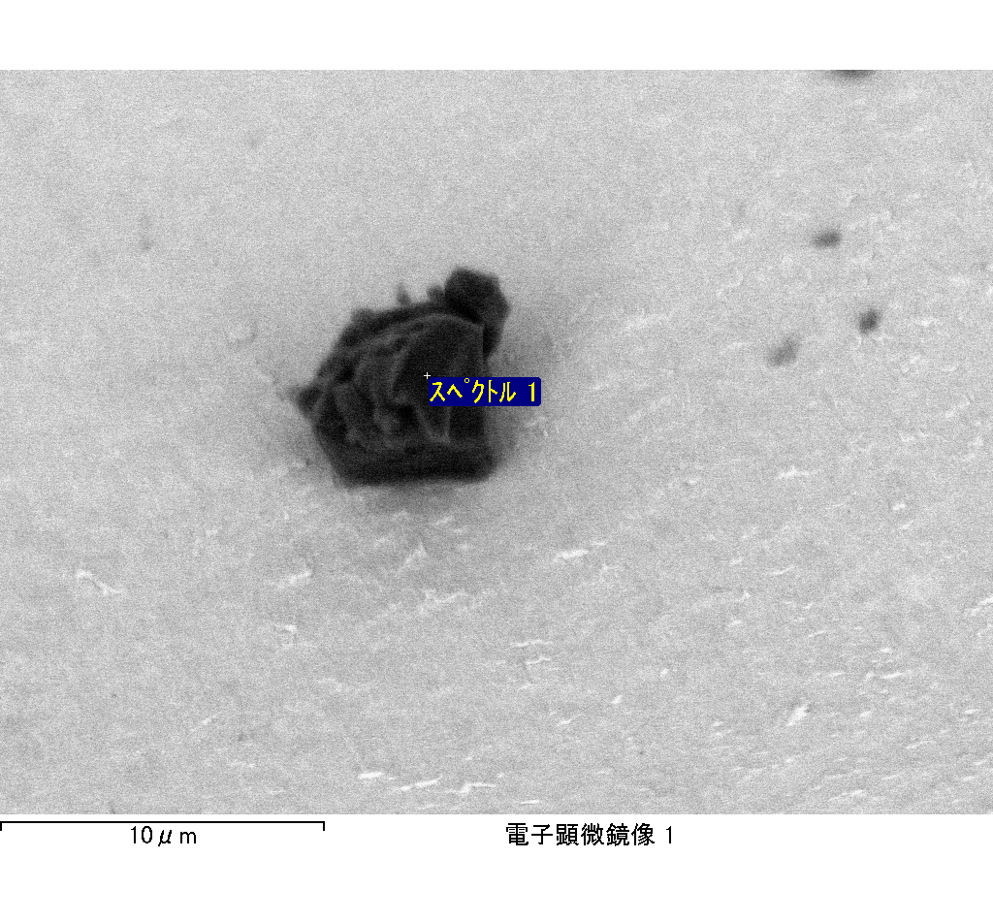

ｽﾍﾟｸﾄﾙﾗﾍﾞﾙ: ｽﾍﾟｸﾄﾙ 1

ﾗｲﾌﾞﾀｲﾑ 120.0 s

収集ｼﾞｵﾒﾄﾘ[度] :

試料傾斜角 = 0.0

方位角 = 0.0

ｴﾚﾍﾞｰｼｮﾝ = 30.0

加速電圧 = 10.00 kV

ｽﾍﾟｸﾄﾙ全ｶｳﾝﾄ数 = 221967

|  |  |  |  |
| --- | --- | --- | --- |
| ｻﾝﾌﾟﾙﾃﾞｰﾀ : | ｴﾈﾙｷﾞｰ[eV] | 分解能[eV] | ｶｳﾝﾄ数 |
| ｽﾄﾛｰﾌﾞ : | 3.8 | 51.71 | 1195059 |
|  |  |  |  |

定量最適化がおこなわれていません

ｽﾍﾟｸﾄﾙ処理 :

省略されたﾋﾟｰｸはありません

処理ｵﾌﾟｼｮﾝ : 酸素 ｽﾄｲｷｵﾒﾄﾘ (ﾉｰﾏﾗｲｽﾞ)

繰り返し回数 = 2

ｽﾀﾝﾀﾞｰﾄﾞ :

Na Albite 1999/06/01

Mg MgO 1999/06/01

Al Al2O3 1999/06/01

Si SiO2 1999/06/01

P GaP 1999/06/01

S FeS2 1999/06/01

K MAD-10 Feldspar 1999/06/01

Ca Wollastonite 1999/06/01

Cr Cr 1999/06/01

Mn Mn 1999/06/01

Fe Fe 1999/06/01

Ni Ni 1999/06/01

|  |  |  |  |  |  |
| --- | --- | --- | --- | --- | --- |
| 元素 | 質量濃度 | 原子数 | 化合物 | 化学式 |  |
|  | [%] | 濃度[%] | 濃度[%] |  |  |
| Na K | 1.23 | -2.06 | 1.66 | Na2O |  |
| Mg K | 268.07 | -423.81 | 444.48 | MgO |  |
| Al K | 5.49 | -7.82 | 10.38 | Al2O3 |  |
| Si K | 208.15 | -284.85 | 445.28 | SiO2 |  |
| P K | -271.85 | 337.35 | -622.91 | P2O5 |  |
| S K | -213.67 | 256.13 | -533.51 | SO3 |  |
| K K | -1.98 | 1.95 | -2.39 | K2O |  |
| Ca K | 2.53 | -2.42 | 3.53 | CaO |  |
| Cr K | 7.00 | -5.18 | 10.23 | Cr2O3 |  |
| Mn K | 18.03 | -12.61 | 23.28 | MnO |  |
| Fe K | 210.80 | -145.08 | 271.19 | FeO |  |
| Ni K | 38.33 | -25.09 | 48.77 | NiO |  |
| O | -172.12 | 413.49 |  |  |  |
| ﾄｰﾀﾙ | 100.00 |  |  |  |  |

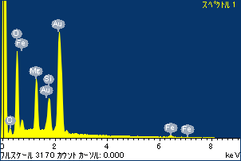

ﾌﾟﾛｼﾞｪｸﾄ : ﾌﾟﾛｼﾞｪｸﾄ20110519

ｵｰﾅｰ : Administrator

領域 分析領域 4